Приложение № 1
УТВЕРЖДЕН
распоряжением Главы
муниципального образования
"Город Архангельск"
от 25.06.2020 № 2087р

ПРОЕКТ
планировки застроенной территории в границах просп. Ломоносова,
ул. Володарского, просп. Новгородского и ул. Серафимовича
в Ломоносовском территориальном округе г. Архангельска

Местоположение.
Информация о разрешенном использовании земельного участка

Застроенная территория находится в границах жилой зоны многоэтажной жилой застройки. Кодовое обозначение зоны – Ж-8-2.
Земельный участок, определенный для разработки проекта планировки застроенной территории, расположен в Ломоносовском территориальном округе города Архангельска в квартале, ограниченном просп. Ломоносова,
ул. Серафимовича, просп. Новгородским и ул. Володарского.
Проект планировки территории разрабатывается для участка площадью 0,8940 га (по договору о развитии застроенной территории с мэрией города Архангельска от 20.10.2014 № 256-15/11(л) с учетом дополнительных участков площадью 0,2931 га. Общая площадь территории составляет 1,1871 га. Развитие территории планируется в один этап.
Благоустройство дворовой территории размещается на уровне отметок окружающей территории.

Размер участка

Площадь земельного участка 1,1871 га.

Климатические данные района строительства

Район строительства – г. Архангельск.
Климатические условия – район IIА.
Расчетная зимняя температура наружного воздуха – - 33°С.
Снеговой район – IV.
Расчетное значение веса снегового покрова –2,4 кПа (240 кг/кв. м).
Ветровой район – II.
Нормативное значение ветрового давления – 0,30 кПа (30 кг/кв. м).
Зона влажности – влажная.
Современное состояние и использование участка

Граница участка застроенной территории примыкает к красной линии просп. Ломоносова. В границах отведенной территории расположены пять жилых ветхих деревянных домов, подлежащих расселению и сносу:
ул. Володарского, д. 36;
ул. Володарского, д. 36, корп. 2;
ул. Володарского, д. 34, корп. 1;
ул. Серафимовича, д. 33;
ул. Серафимовича, д. 39, корп. 1

Основание для разработки проекта планировки
застроенной территории

Проект разработан на основании:
распоряжения мэра города Архангельска от 29.04.2014 № 1329р
"О развитии застроенной территории площадью 0,8940 га в границах пр.Ломоносова, ул.Володарского, пр.Новгородского и ул.Серафимовича
в Ломоносовском территориальном округе г.Архангельска";
договора о развитии застроенной территории от 21.12.2014 № 256-15/11(л).
Проект разработан в соответствии:
с градостроительным регламентом;
с техническими регламентами, в том числе устанавливающими требования по обеспечению безопасной эксплуатации зданий, строений, сооружений
и безопасного пользования прилегающих к ним территорий, и с соблюдением технических условий.

Социальная инфраструктура

Участок расположен в центральной части города со сложившейся системой учреждений обслуживания. На территории этого квартала находятся учреждения бытового обслуживания, оптово-розничная компания, детский медицинский центр. В смежных кварталах расположены: школы, детские сады, стоматологические клиники, торговые центры, бизнес-центры, кафе, рестораны, техникум строительства и экономики.

Экологическая характеристика участка

Данных по состоянию атмосферы воздуха, загрязнению почвы, электромагнитным излучениям нет.

Транспортные условия

Основной транспортной магистралью в рассматриваемом квартале является просп. Ломоносова. По нему осуществляется обслуживание пассажирского потока несколькими автобусными маршрутами. Ул. Серафимовича и
ул. Володарского – улицы районного значения, автобусные маршруты по ним отсутствуют. Улица Володарского на данном участке не имеет твердого покрытия, проезд затруднен.
Граница отведенного участка совпадает с красной линией просп. Ломоносова. Вдоль проезжей части имеется деревянный тротуар. Линия регулирования застройки отодвинута вглубь квартала. Это дает возможность визуального расширения улицы.
Парковочные места для проектируемого жилого дома размещается
на благоустраиваемой территории: в дворовой части (в границах отведенного участка), вдоль просп. Ломоносова (в границах отведенного участка).

Инженерно-техническое обеспечение

Сложившаяся жилая застройка обеспечена всеми необходимыми, находящимися в рабочем состоянии, инженерными сетями. Возможна перекладка некоторых сетей на застраиваемой территории, и прокладка новых
в соответствии с техническими условиями.

Смежные участки

Отведенная территория расположена смежно:
с юго-запада – с просп. Ломоносова;
с северо-запада – ул. Володарского;
с юго-востока – ул. Серафимовича;
с северо-востока – застройка многоквартирными и индивидуальными жилыми домами.

Защита территории от чрезвычайных ситуаций
природного и техногенного характера

Категория объекта по молниезащите – II.
Технические решения по защите зданий от грозовых разрядов принимаются по РД 34.21.122-87 "Инструкция по устройству молниезащиты зданий и сооружений".
В перечне потенциально опасных объектов, аварии на которых могут стать причиной возникновения чрезвычайных ситуаций (далее – ЧС) на объекте строительства являются: хранилища хлора ОАО "Соломбальский ЦБК", а также железнодорожная станция Архангельск-город. Аварии на них могут привести
к проливам жидкого хлора с образованием облака паров хлора.
Оповещение при угрозе химического заражения (загрязнения) проводится Главным управлением по делам ГО и ЧС Архангельской области посредством абонентского телеграфа – подачей сигнала "Внимание всем!" и последующей передачей телеграфного сообщения о радиационной опасности или о химической тревоге по радио и местному каналу телевидения.
Инженерно-технические мероприятия
по предупреждению чрезвычайных ситуаций в случае
аварий на проектируемом объекте

В целях обеспечения сохранности существующих строений и безопасности при производстве работ в разделе "Организация строительства" необходимо разработать соответствующие мероприятия и конструктивные решения.

Благоустройство

Благоустройство территории выполняется в соответствии с действующими на момент проектирования строительными нормами и правилами. Форма здания, его постановка на местности и его внутренняя планировка определены в соответствии с соблюдением санитарно-гигиенических условий в отношении инсоляции и проветривания жилых помещений. До соседних зданий устроены достаточные нормативные разрывы с учетом не затенения соседних зданий и инсоляции дворовой территории.
Здание Г-образной формы, которое вместе с окружающей застройкой организует пространство двора. Входы в общественную часть здания расположены со стороны проспекта Ломоносова. Входы в жилую часть здания организованы со стороны двора. На дворовом пространстве расположены комплексные игровые и спортивные площадки, хозяйственные площадки, озеленение в виде газона, посадки деревьев и кустарника. Предусмотрен пожарный проезд, освещение территории. Большая часть гостевых парковочных мест размещена вдоль внутреннего проезда на дворовой территории, еще небольшое количество мест на проезде, устроенном вдоль просп. Ломоносова. Нарушенное в ходе строительства благоустройство прилегающей территории должно быть восстановлено.

Проведение мероприятий по гражданской обороне
и обеспечению пожарной безопасности

Уровень ответственности здания – II.
Степень огнестойкости – II.
Класс конструктивной пожарной опасности – С0.

Рассматриваемая территория расположена в городе, отнесенном
к 1 категории по гражданской обороне (далее – ГО), и попадает в зону возможных сильных разрушений и радиоактивного заражения.
Категория ГО объекту не присваивается. Для передачи сигналов ГО,
а также для оповещения персонала о мероприятиях ГО предусматривается
к использованию следующие средства связи:
телефонная связь;
городская радиотрансляция;
городское телевидение.
Оповещение при угрозе радиоактивного и химического заражения (загрязнения) проводится Главным управлением по делам ГО и ЧС Архангельской области посредством абонентского телеграфа – подачей сигнала "Внимание всем!" и последующей передачей телеграфного сообщения
о радиационной опасности или химической тревоге по радио и местному каналу телевидения.
Аналогично, оповещение о воздушной (ракетной и авиационной) опасности проводится Главным управлением по делам ГО и ЧС Архангельской области в общей системе оповещения населения подачей сигнала "Внимание всем!" и передачей речевого сообщения о воздушной тревоге по радио и местному телевидению.
При проектировании объекта предусматриваются конструктивные, объемно-планировочные и инженерно-технические решения, обеспечивающие в случае пожара:
возможность эвакуации людей наружу до наступления угрозы их жизни и здоровью вследствие опасных факторов пожара;
возможность доступа личного состава пожарных подразделений и подачи средств пожаротушения к очагу пожара, а также проведения мероприятий
по спасению людей и материальных ценностей;
нераспространение пожара на рядом расположенные здания.
В процессе строительства обеспечивается:
приоритетное выполнение противопожарных мероприятий, предусмотренных проектом и утвержденных в установленном порядке;
соблюдение требований пожарной безопасности, предусмотренных
ППБ 01-03, пожаробезопасное проведение строительных и монтажных работ;
наличие и исправное содержание средств борьбы с пожаром;
возможность безопасной эвакуации и спасения людей на объекте.
Все требования, выполняются в соответствии с действующими нормативно-техническими документами.
Пожарная безопасность жилого здания обеспечивается:
системой предотвращения пожара;
системой противопожарной защиты;
организационно-техническими мероприятиями.
Предотвращение пожара достигается предотвращением образования
в горючей среде источников зажигания, максимально возможным применением пожаробезопасных строительных материалов.
Противопожарная защита жилого дома достигается:
применением технических средств противопожарной защиты;
применением средств пожаротушения и соответствующих видов пожарной техники;
объемно-планировочными и техническими решениями;
регламентацией огнестойкости и пожарной опасности строительных конструкций и отделочных материалов;
проектными решениями генерального плана по обеспечению пожарной безопасности.
Ближайшая пожарная часть № 1 расположена по адресу: проезд Бадигина, 20. Расстояние до объекта – 3,5 километра, время прибытия расчета – 9 - 12 минут.

Требования по сносу зданий и сооружений

В границах отведенной территории по адресам: ул. Володарского, д. 36,
д. 36, корп. 2, д. 34, корп. 1, ул. Серафимовича, д. 33 и д. 38, корп. 1 расположены пять деревянных ветхих малоэтажных жилых домов, подлежащих расселению и сносу.

Охрана памятников истории и культуры

На территории квартала застраиваемой территории располагается объект культурного наследия – "Дом Е.Ф. Вальневой", расположенный по адресу:
г. Архангельск, ул. Серафимовича, д. 35 (ОЗ-2-40). При разработке проектной документации следует предусмотреть необходимые мероприятия по охране объекта культурного наследия.
Планируемая территория попадает в две подзоны регулирования застройки объектов культурного наследия ЗРЗ-1 и ЗРЗ-2. В границах подзоны ЗРЗ-1 разрешается новое строительство максимальной высоты в пределах трех-четырех этажей высотой по 3,5 м, но не более 15 м. В границах данной подзоны предполагается размещение четырехэтажного жилого дома, максимальная высота которого менее 15 м. Проектируемый многоэтажный жилой дом
(8 этажей) располагается в подзоне ЗРЗ-2 и не нарушает ограничений по высоте – уличный фронт не выше 27 м.
Территория проектирования частично находится в зоне археологического наблюдения В. В границах данной зоны археологического наблюдения необходимо проведение требуемых предварительных археологических мероприятий до начала земляных работ. В случае выявления исторического культурного слоя ранее XIX века или любых погребальных комплексов на всей их площади должны быть проведены полномасштабные археологические раскопки на всей территории пятна застройки, участков прокладки коммуникаций, строительства сооружений с заглублением ниже дневной поверхности.

Требования по формированию доступной среды
жизнедеятельности для маломобильных групп населения

Система пешеходных путей в рассматриваемой жилой застройке сложившаяся. На пути маломобильных групп населения не встречается непреодолимых препятствий. В местах пересечения тротуара с проезжей частью выполняются специальные съезды. С улицы обеспечивается беспрепятственный доступ в проектируемое здание, далее – в холл с лифтами для подъема на необходимый этаж. Площадки перед входом в здание приподняты от тротуара на минимальную высоту, которую человек
на инвалидной коляске способен преодолеть.
Дождеприемные решетки устанавливаются на проезжей части.

Технико-экономические показатели

Технико-экономические показатели приведены в таблице 1.

Таблица 1 – Технико-экономические показатели
Наименование | Единица  измерения | Показатели | Примечание
1 | 2 | 3 | 4
Площадь участка под капитальное строительство | га | 1,1871
Площадь застройки многоэтажного жилого дома с встроенно-пристроенными помещениями общественного назначения | га | 0,225388 | 0,26929
Площадь застройки жилого дома средней этажности | га | 0,043902
Процент застройки | % | 23
Коэффициент плотности застройки |  | 1,56
Этажность |  | 4-8
Общая площадь зданий | кв. м | 18509,90
Площадь квартир | кв. м | 12111,6
Количество квартир | шт. | 280
Расчетное количество жителей | чел. | 404 | 30 кв. м  на одного жителя
Общая площадь административных помещений | кв. м | 265,7
Количество офисных работников | чел. | 22
Количество машиномест  на территории | шт. | 50
Площадки общего пользования различного назначения: | га | 0,11908
в границах отведенного участка | га | 0,11908 | 10%
Озеленение: | га | 0,26442
в границах отведенного участка | га | 0,24423 | 21%

Реконструкция сложившейся жилой застройки выполняется в соответствии с нормативными требованиями по проектированию СП 42.13330.2016 "Градостроительство. Планировка и застройка городских и сельских поселений", в части норм обязательного применения в соответствии с постановлением Правительства Российской Федерации от 26.12.2014 № 1521. При реконструкции учтена нормативная продолжительность инсоляции и освещенность территории. Дворовая территория хорошо освещается, площадь занимаемая площадками различного назначения соответствует нормам (не менее 10% общей площади территории).
Технико-экономические показатели потребности
социального, культурно-бытового, торгового назначения

Технико-экономические показатели потребности социального, культурно-бытового, торгового назначения приведены в таблице 2.

Численность населения | Количество мест
 | Детские дошкольные учреждения | Общеобразо-вательные школы | Торговля |  | Предприятия общественного питания
 |  |  | Продовольст-венные товары | Непродовольст-венные товары
1 | 2 | 3 | 4 | 5 | 6
Два жилых дома  на 404 жителя | 40 мест | 33 места | 28,3 кв. м | 12,2 кв. м | 4
Таблица 2 – Технико-экономические показатели потребности социального, культурно-бытового, торгового назначения

Застраиваемый участок находится на территории жилой застройки, ограниченной просп. Ломоносова, ул. Серафимовича, просп. Новгородским,
ул. Володарского. На данной территории и в пешеходной доступности
от проектируемого здания располагаются предприятия обслуживания первой необходимости: магазины, бытовое обслуживание (парикмахерские, ремонт бытовой и компьютерной техники), почтовое отделение, детские поликлиники, предприятия питания.
В настоящее время на данной территории, ограниченной просп. Ломоносова, ул. Серафимовича, просп. Новгородским, ул. Володарского, отсутствуют дошкольные и общеобразовательные учреждения.
Ближайшие дошкольные учреждения располагаются по адресу:
частный детский сад "Улыбка" – пешеходная доступность 3 - 4 минуты (135 метров);
детский сад № 147 "Рябинушка" – пешеходная доступность 3 - 5 минут (250 метров);
детский сад № 77– пешеходная доступность 7 минут (620 метров);
детский сад № 117 "Веселые звоночки" – пешеходная доступность
10 минут (870 метров).
Ближайшие общеобразовательные учреждения располагаются по адресу:
школа № 22 – пешеходная доступность 9 минут (710 метров);
школа № 9 – пешеходная доступность 6 минут (490 метров);
школа № 8 – пешеходная доступность 12 минут (960 метров);
открытая семейная школа – пешеходная доступность 4 минуты (370 метров).
Физкультурно-спортивные центры, Дворец спорта профсоюзов располагаются на расстоянии до километра в пределах 5 - 15 минут ходьбы.

Вертикальная планировка

Естественный рельеф местности данной жилой застройки ровный,
с малозаметным уклоном. Отведенный участок примыкает к красной линии просп. Обводный канал. Проспект имеет слабый естественный уклон от 3-10‰. Вертикальная планировка территории существующей застройки основана
на сохранении опорных точек, которыми являются высотные отметки красных линий, определяющие взаимное высотное расположение всех зданий. Высотные отметки проектируемого здания приняты исходя из архитектурно-планировочного решения. На следующей стадии проектирования они уточняются.
Отвод поверхностных вод с рассматриваемого участка осуществляется посредством ливневой канализации с устройством дополнительных дождепремных колодцев или лотков.

Расчетные показатели автостоянок

Расчетные показатели автостоянок приведен в таблице 3.

Таблица 3 – Расчетные показатели автостоянок
Наименование | Расчетная  единица | Радиус  обслужи-вания, м | Количество, м/м |  | Примечание
 |  |  | норма-тивное | по проекту
1 | 2 | 3 | 4 | 5 | 6
Два жилых дома  на 404 жителя | См. расчет  ниже | 100 | 36 | 46
Административные помещения  на 22 сотрудника | 5-7 мест  на 100 сотрудников | 100 | 2 | 4
Всего парковочных мест |  |  | 38 | 50 | В т. ч 5 мест  для инвалидов-  колясочников

В соответствии с пунктом 11.19 СП 42.13330.2011 открытые стоянки
для временного хранения легковых автомобилей следует предусматривать
из расчета не менее 70% расчетного парка индивидуальных легковых автомобилей, при этом в жилых районах следует располагать 25%.
Согласно данным департамента градостроительства Администрации муниципального образования "Город Архангельск" индивидуальный парк легковых автомобилей составляет 356 автомобилей на 1000 жителей.
Расчет парковочных мест для жителей дома:
Количество автомобилей принадлежащих жильцам:
404 чел.*0,356 машино-мест/чел. = 144 машино-места;
Количество машино-мест на земельном участке:
144 машино-места *0,25 = 36 машино-мест.

Расчет накопления твердых бытовых отходов

Расчет накопления твердых бытовых отходов приведен в таблице 4.

Таблица 4 – Расчет накопления твердых бытовых отходов
Наименование | Коли-  чество | Расчетная  единица | Накопление отходов  куб.м/ год | Количество  бачков  емкостью  0,75 куб. м  в сутки
1 | 2 | 3 | 4 | 5
Два жилых дома  на 404 жителя | 404 | ТБО – 2,19 куб. м/ год | 884,8 | 2,43 куб. м
Административные части зданий  (22 сотрудник) | 22 | ТБО – 0,64 куб. м/ год | 14 | 0,05 куб. м
Всего бачков |  |  |  | (2,48 куб. м)  4 бачка

____________

Приложение № 1
к проекту планировки застроенной территории в границах
просп. Ломоносова, ул. Володарского, просп. Новгородского
и ул. Серафимовича в Ломоносовском территориальном округе
г. Архангельска
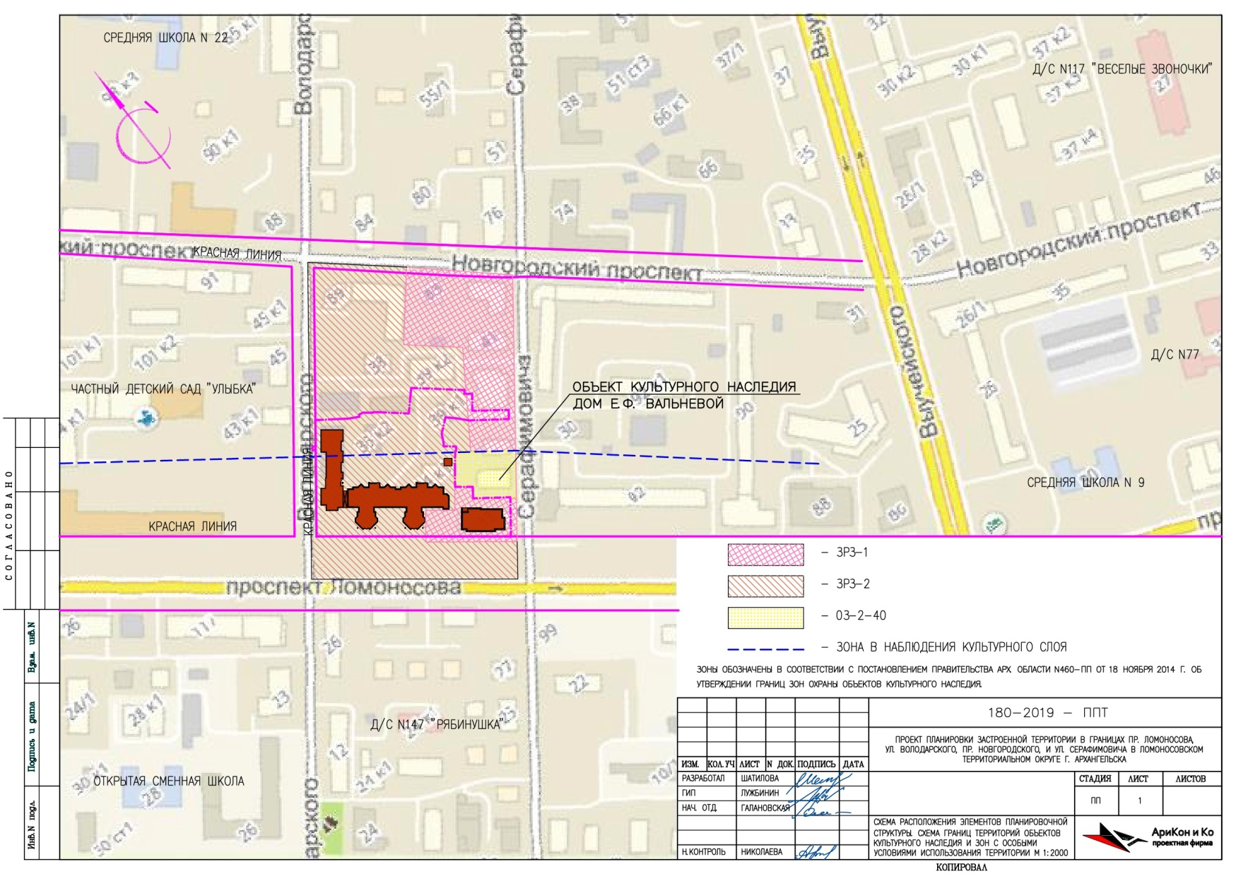
____________

Приложение № 2
к проекту планировки застроенной территории в границах
просп. Ломоносова, ул. Володарского, просп. Новгородского
и ул. Серафимовича в Ломоносовском территориальном округе
г. Архангельска
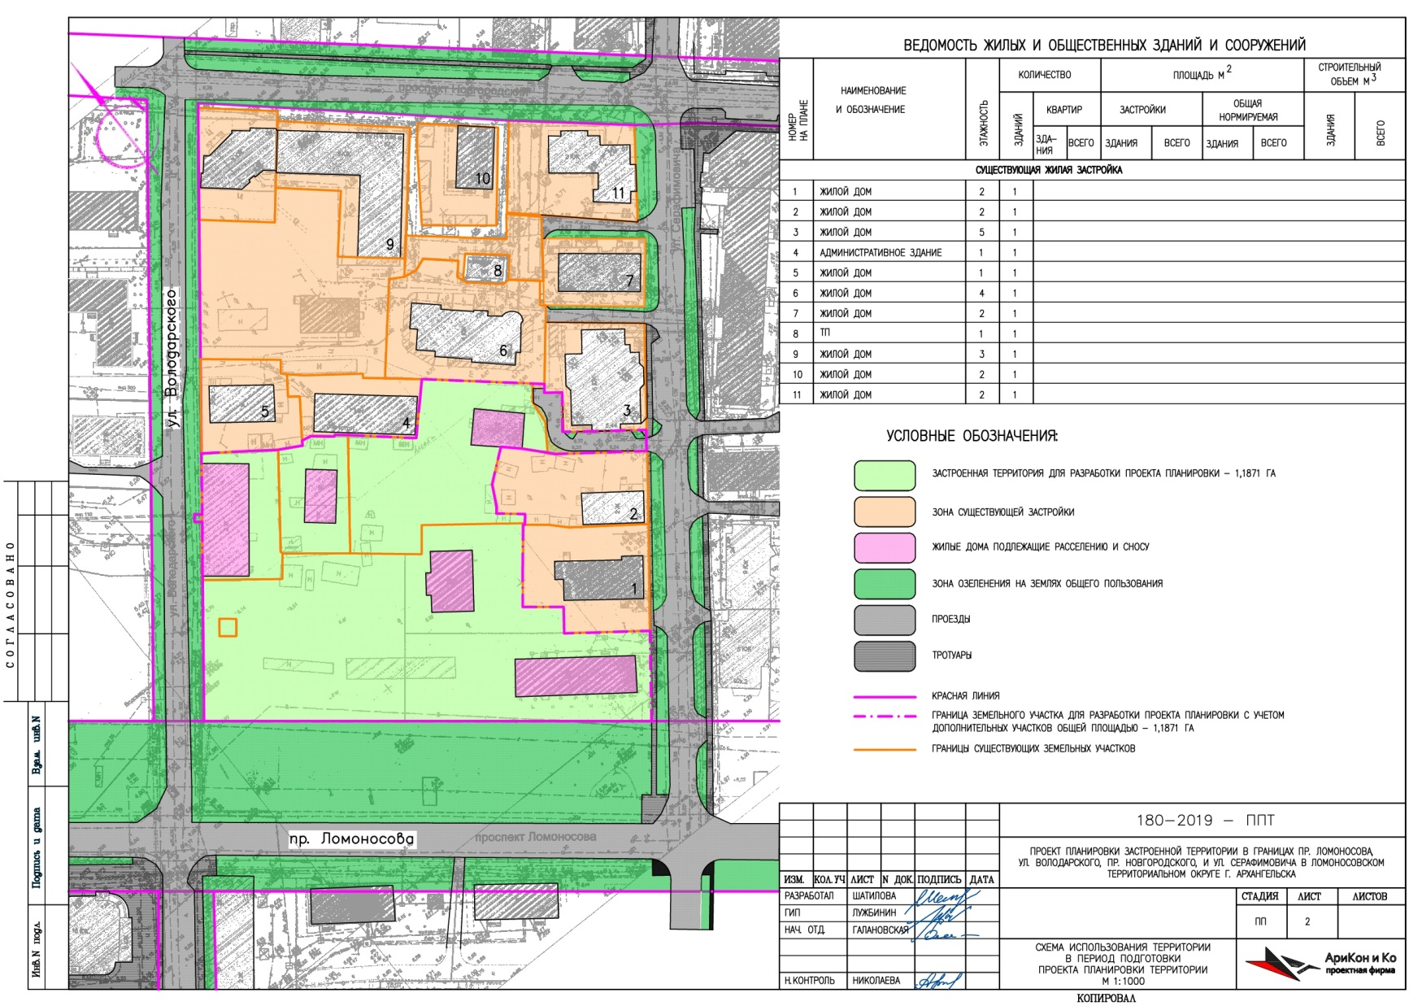
____________

Приложение № 3
к проекту планировки застроенной территории в границах
просп. Ломоносова, ул. Володарского, просп. Новгородского
и ул. Серафимовича в Ломоносовском территориальном округе
г. Архангельска
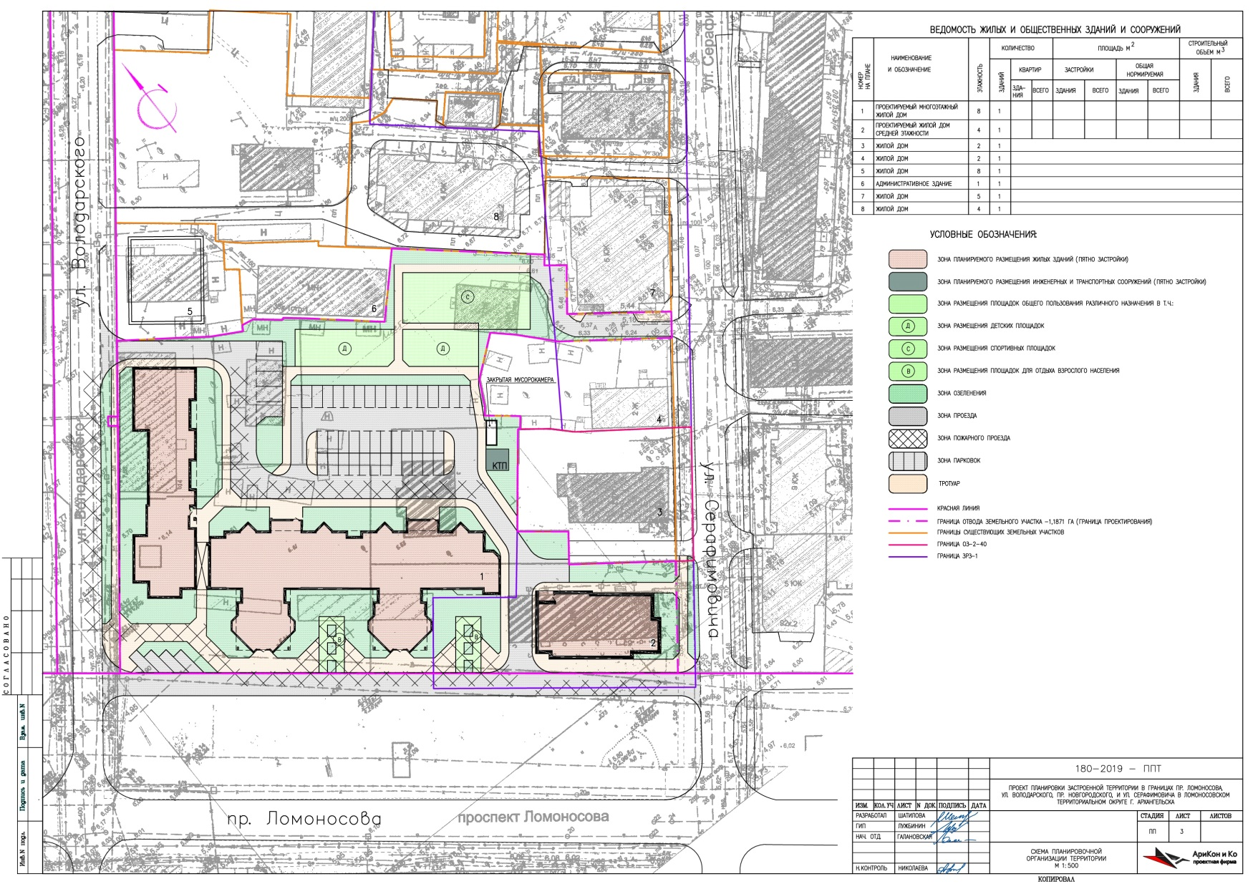
____________

Приложение № 4
к проекту планировки застроенной территории в границах
просп. Ломоносова, ул. Володарского, просп. Новгородского
и ул. Серафимовича в Ломоносовском территориальном округе
г. Архангельска
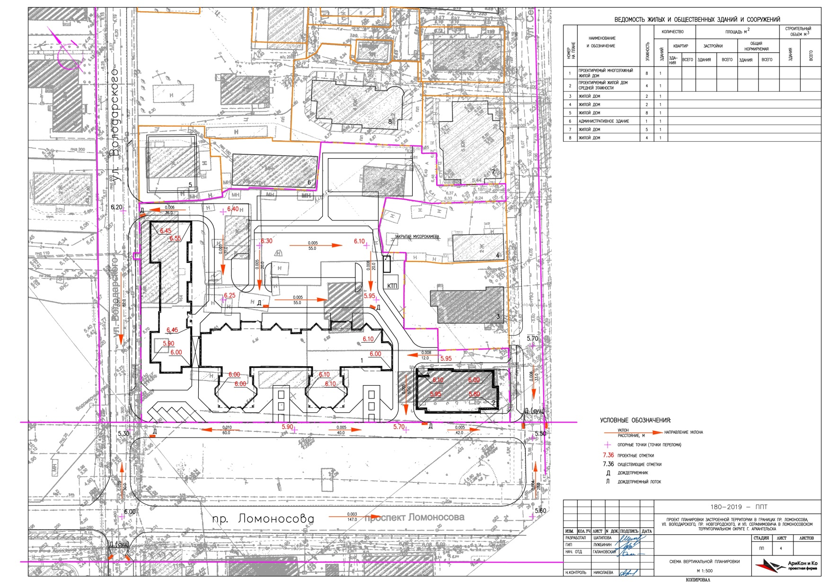
____________

Приложение № 5
к проекту планировки застроенной территории в границах
просп. Ломоносова, ул. Володарского, просп. Новгородского
и ул. Серафимовича в Ломоносовском территориальном округе
г. Архангельска
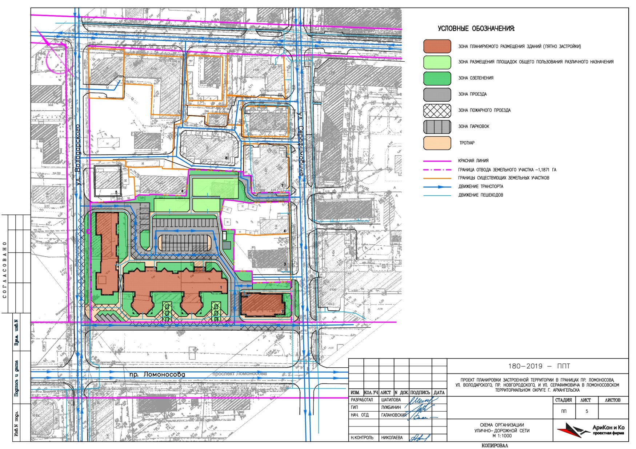
____________

Приложение № 2
УТВЕРЖДЕН
распоряжением Главы
муниципального образования
"Город Архангельск"
от _____________ № _____

ПРОЕКТ
межевания застроенной территории в границах просп. Ломоносова,
ул. Володарского, просп. Новгородского и ул. Серафимовича
в Ломоносовском территориальном округе г. Архангельска

Введение

Застроенная территория находится в границах жилой зоны многоэтажной жилой застройки. Кодовое обозначение зоны – Ж-8-2.
Земельный участок, определенный для разработки проекта межевания застроенной территории, расположен в Ломоносовском территориальном округе города Архангельска в квартале, ограниченном просп. Ломоносова,
ул. Серафимовича, просп. Новгородским, ул. Володарского.
Проект межевания территории разрабатывается для участка площадью 0,8940 га (по договору о развитии застроенной территории с мэрией города Архангельска от 20.10.2014 № 256-15/11(л) с учетом дополнительных участков площадью 0,0698 га. Общая площадь территории составляет 0,9638 га.
Проект межевания разработан в соответствии с Градостроительным кодексом Российской Федерации от 29.12.2004 № 190-ФЗ; Земельным кодексом Российской Федерации от 25.10.2001 № 136-ФЗ; СНиП 11-04-2003 "Инструкция о порядке разработки, согласования, экспертизы и утверждения градостроительной документации".
В работе учитывалась и анализировалась следующая документация:
Генеральный план муниципального образования "Город Архангельск", утвержденный постановлением Министерства строительства и архитектуры Архангельской области от 02.04.2020 № 37-п;
Правила землепользования и застройки муниципального образования "Город Архангельск", утвержденные постановлением Министерства строительства и архитектуры Архангельской области от 26.12.2019 № 38-п (с изменениями);
топографический план масштаба 1:500 выдан департаментом градостроительства Администрации муниципального образования "Город Архангельск";
кадастровый план территории от 25.06.2018 № 99/2018/124223755, выданный ФГИС ЕГРН на кадастровый квартал 29:22:050509.

Проект межевания территории

Общая площадь проектируемой территории составляет 9638 кв. м.
На территории проектирования расположены земельные участки с кадастровыми номерами 29:22:050509:1234, 29:22:050509:70, 29:22:050509:1233, 29:22:050509:1232. Характеристики земельных участков приведены в таблице 1.

Таблица 1 – Характеристики земельных участков
Кадастровый номер | Адрес | Разрешенное использование | Площадь, кв. м.
1 | 2 | 3 | 4
29:22:050509:1234 | Архангельская обл.,  г. Архангельск, Ломоносовский территориальный округ,  ул. Володарского, 36 | для эксплуатации многоквартирного жилого дома | 881
29:22:050509:70 | Архангельская обл.,  г. Архангельск, Ломоносовский территориальный округ,  ул. Володарского, 36, корп. 2 | для эксплуатации одноэтажного жилого дома с мансардным этажом | 691
29:22:050509:1233 | обл. Архангельская,  г. Архангельск, Ломоносовский территориальный округ,  по ул. Володарского | для проектирования и строительства 2-6-ти- этажного жилого дома с помещением общественного назначения на первом этаже | 5807
29:22:050509:1232 | обл. Архангельская,  г. Архангельск, Ломоносовский территориальный округ,  по ул. Володарского | для установки и эксплуатации комплектной канализационной насосной станции с наземным павильоном | 25

Необходимо сформировать земельный участок 29:22:050509:ЗУ2 под жилым комплексом со встроенно-пристроенными помещениями общественного назначения и подземной автостоянкой площадью 0,9638 га. Данный земельный участок формируется двумя этапами.
1 этап. Формируется земельный участок 29:22:050509:ЗУ1 площадью 0,2233 га путем образования земельного участка из земель, находящихся
в государственной или муниципальной собственности.
2 этап. Формируется земельный участок 29:22:050509:ЗУ2 площадью 0,9638 га путем объединения земельных участков 29:22:050509:1234, 29:22:050509:70, 29:22:050509:1233, 29:22:050509:1232, 29:22:050509:ЗУ1.
В соответствии с градостроительным регламентом зоны Ж-8-2, в пределах которой находится земельный участок, определенный для разработки проекта межевания территории, проектируемое разрешенное использование – многоэтажная жилая застройка (высотная застройка).
Характеристики земельных участков, подлежащих образованию, представлены в таблице 2.
Таблица 2 – Характеристики земельных участков, подлежащих образованию
Проектируемый земельный участок, обозначение | Проектная площадь,  кв. м | Исходные характеристики | Проектные характеристики
1 | 2 | 3 | 4
29:22:050509:ЗУ1 | 2233 | Земли государственной собственности | Земли населенных пунктов.  Разрешенное использование: многоэтажная жилая застройка (высотная застройка)
29:22:050509:ЗУ2 | 9638 | 29:22:050509:1234, 29:22:050509:70, 29:22:050509:1233, 29:22:050509:1232, 29:22:050509:ЗУ1 | Земли населенных пунктов.  Разрешенное использование: многоэтажная жилая застройка (высотная застройка)

Каталог координат образуемых земельных участков представлен
в таблице 3.

Таблица 3 – Каталог координат
Проектируемый земельный участок, обозначение | Координаты
 | X | Y
1 | 2 | 3
29:22:050509:ЗУ1 | 651064,73  651064,10  651052,27  651060,84  651065,33  651042,83  651040,78  651037,70  651028,28  651014,15  651009,06  651024,20  651026,58  651031,45  651035,44  651028,02  651021,94  651020,31  651015,19  651012,71  651013,02  651013,35  651030,61  651023,67  651036,15  651061,77 | 2520154,87  2520155,70  2520170,44  2520178,09  2520182,05  2520210,45  2520208,90  2520213,21  2520206,45  2520226,75  2520223,17  2520200,94  2520198,58  2520193,72  2520189,10  2520180,50  2520177,71  2520176,45  2520183,20  2520181,29  2520180,88  2520181,12  2520156,68  2520151,64  2520134,71  2520152,79

Продолжение таблицы 3
1 | 2 | 3
29:22:050509:ЗУ2 | 651021,76  651055,80  651057,21  651069,57  651070,93  651072,79  651071,34  651086,07  651078,17  651073,84  651073,44  651070,26  651071,55  651071,14  651066,92  651067,24  651064,73  651064,10  651052,27  651060,84  651065,33  651042,83  651040,78  651037,70  651028,28  651014,15  651009,06  651024,20  651026,58  651031,45  651035,44  651028,02  651021,94  651020,31  651015,19  651012,71  651013,02  651002,58  650993,44  650986,32  650979,92  650965,62  650943,80 | 2520070,54  2520094,88  2520095,84  2520104,82  2520102,98  2520104,23  2520106,11  2520116,52  2520128,53  2520134,98  2520135,73  2520142,06  2520142,77  2520145,66  2520151,23  2520151,58  2520154,87  2520155,70  2520170,44  2520178,09  2520182,05  2520210,45  2520208,90  2520213,21  2520206,45  2520226,75  2520223,17  2520200,94  2520198,58  2520193,72  2520189,10  2520180,50  2520177,71  2520176,45  2520183,20  2520181,29  2520180,88  2520173,09  2520166,48  2520176,22  2520171,74  2520192,64  2520177,30

Конфигурация и расположение образуемых и существующих земельных участков, частей земельных участков показаны на чертеже проекта межевания.
В соответствии с Правилами землепользования и застройки муниципального образования "Город Архангельск" минимальный отступ зданий, строений, сооружений от красных линий, вновь строящихся или реконструируемых зданий, строений, сооружений должен быть на расстоянии не менее трех метров.
Красные линии показаны на чертеже проекта межевания.
Границы территорий объектов культурного наследия и зоны действия публичных сервитутов на проектируемой территории не выявлены.

____________

Приложение
к проекту межевания застроенной территории в границах просп. Ломоносова,
ул. Володарского, просп. Новгородского
и ул. Серафимовича в Ломоносовском территориальном округе г. Архангельска



